SECRETARIA DE AGRICULTURA, GANADERIA,
DESARROLLO RURAL, PESCA Y ALIMENTACION

ACUERDO por el que se amplía la vigencia del similar que establece una red de zonas de refugio pesquero en aguas marinas de jurisdicción federal ubicadas en el área de Sian Ka´an, dentro de la Bahía Espíritu Santo en el Estado de Quintana Roo, publicado el 30 de noviembre de 2012.

Al margen un sello con el Escudo Nacional, que dice: Estados Unidos Mexicanos.- Secretaría de Agricultura, Ganadería, Desarrollo Rural, Pesca y Alimentación.
JOSÉ EDUARDO CALZADA ROVIROSA, Secretario de Agricultura, Ganadería, Desarrollo Rural, Pesca y Alimentación, con fundamento en los artículos 26 y 35, fracciones XXI y XXII de la Ley Orgánica de la Administración Pública Federal; 4o. de la Ley Federal de Procedimiento Administrativo; 4o. y 9o. de la Ley de Planeación; 1o., 2o., fracciones I y III, 4o., fracción LI, 8o., fracciones I, II, III, XII, XIV, XVI, XXXVIII y XLI, 10, 17, fracciones I, III, VIII, IX y X, 29, fracciones I, II y XII, 43, 55, fracción V, 124, 132, fracción XIX y 133 de la Ley General de Pesca y Acuacultura Sustentables; 1o., 2o., letra D, fracción III, 5o., fracción XXII, 48, fracciones VII y XII, 52, fracción III y Octavo Transitorio del Reglamento Interior de la Secretaría de Agricultura, Ganadería, Desarrollo Rural, Pesca y Alimentación, vigente, en correlación con los artículos 37 y 39, fracciones I, VI, VIII y XII del Reglamento Interior de la Secretaría de Agricultura, Ganadería, Desarrollo Rural, Pesca y Alimentación, publicado en el Diario Oficial de la Federación el 10 de julio de 2001; Primero, Segundo, y Tercero del Decreto por el que se establece la organización y funcionamiento del organismo descentralizado denominado Instituto Nacional de Pesca, publicado en el Diario Oficial de la Federación el 1o. de julio de 2013; de conformidad con la Norma Oficial Mexicana NOM-049-SAG/PESC-2014, que determina el procedimiento para establecer Zonas de Refugio para los recursos pesqueros en aguas de jurisdicción federal de los Estados Unidos Mexicanos, publicada en el Diario Oficial de la Federación, el 14 de abril de 2014, y
CONSIDERANDO
Que es facultad de la Secretaría de Agricultura, Ganadería, Desarrollo Rural, Pesca y Alimentación (SAGARPA) regular, fomentar y administrar el aprovechamiento de los recursos pesqueros; proponer, formular, coordinar y ejecutar la política nacional de pesca sustentable; establecer las medidas administrativas y de control a que deban sujetarse las actividades de pesca y fijar los métodos y medidas para la conservación de los recursos pesqueros, así como regular las Zonas de Refugio para proteger las especies acuáticas que así lo requieran;
Que la Ley General de Pesca y Acuacultura Sustentables, define las Zonas de Refugio como las áreas delimitadas en las aguas de jurisdicción federal, con la finalidad primordial de conservar y contribuir, natural
o artificialmente, al desarrollo de los recursos pesqueros con motivo de su reproducción, crecimiento o reclutamiento, así como preservar y proteger el ambiente que lo rodea;
Que mediante la publicación en el Diario Oficial de la Federación, el 30 de noviembre de 2012, del “Acuerdo por el que se establece una red de Zonas de Refugio Pesquero en aguas marinas de jurisdicción federal ubicadas en el área de Sian Ka´an, dentro de la Bahía Espíritu Santo en el Estado de Quintana Roo”, se establecieron 8 polígonos como Zonas de Refugio, en las cuales, no podrán llevarse a cabo actividades de pesca comercial, ni de consumo doméstico de especies de flora y fauna acuáticas y la pesca deportivo-recreativa, podrá llevarse a cabo bajo la modalidad de “captura y liberación”;
Que conforme al Artículo 4 del Acuerdo citado en el párrafo anterior, así como el Numeral 4.8 de la “Norma Oficial Mexicana NOM-049-SAG/PESC-2014, Que determina el procedimiento para establecer zonas de refugio para los recursos pesqueros en aguas de jurisdicción federal de los Estados Unidos Mexicanos”, publicada en el Diario Oficial de la Federación, el 14 de abril de 2014; la SAGARPA a través de la Comisión Nacional de Acuacultura y Pesca (CONAPESCA) y con base en la opinión del Instituto Nacional de Pesca y Acuacultura (INAPESCA), determinaría dentro de 5 años contados a partir de su entrada en vigor, la permanencia, modificación o eliminación de las Zonas de Refugio, conforme a las evaluaciones que realice con el fin de conocer los resultados en cuanto a los objetivos del establecimiento de dichas zonas, por lo que el presente Acuerdo se apega a lo establecido en dicha Norma Oficial Mexicana;
Que los pescadores constituidos en la Sociedad Cooperativa de Producción Pesquera Cozumel, S. C. de R. L., quienes poseen una concesión con permiso de pesca para langosta y escama marina en Bahía Espíritu Santo, Sian Ka´an, en la Costa Este del Estado de Quintana Roo, mediante escrito de fecha 31 de marzo de 2017, dirigido a la Dirección General de Ordenamiento Pesquero y Acuícola de la CONAPESCA, han manifestado su interés en extender la permanencia de la red de Zonas de Refugio Pesquero, ubicadas en el área de Sian Ka´an, dentro de la Bahía Espíritu Santo, en el Estado de Quintana Roo, dentro del área concesionada a su organización;
Que existe evidencia documental de los efectos positivos que ha generado en otros países, el establecimiento de reservas marinas, como modelos de administración y protección de especies aprovechadas en la actividad pesquera, en donde se dan a conocer resultados favorables en cuanto al incremento de la biomasa, las tallas de los organismos y la biodiversidad en general;
Que los efectos positivos del establecimiento de Zonas de Refugio Pesquero están directamente relacionados con la biología de las especies que en ellas habitan, por lo que se ha considerado un periodo de cinco años, como el tiempo mínimo en el que podrá medirse y evaluarse, el efecto de crecimiento de las poblaciones de los diferentes recursos que habitan en la zona establecida en el presente Acuerdo, dado el nivel de dispersión esperada de la biomasa de dichas especies hacia otras zonas de pesca;
Que con base en la Opinión Técnica RJL/INAPESCA/DGAIPP/0907/2017, emitida por la Dirección General Adjunta de Investigación Pesquera en el Pacífico del INAPESCA, el 26 de mayo de 2017, se estableció que no existe inconveniente de carácter técnico para la permanencia de la Red de Zonas de Refugio Pesquero en aguas marinas de jurisdicción federal ubicadas en el área de Sian Ka´an, dentro de la Bahía Espíritu Santo en el Estado de Quintana Roo;
Que en consecuencia, motivándose las presentes disposiciones en razones de orden técnico y de interés público, he tenido a bien emitir el siguiente:
ACUERDO POR EL QUE SE AMPLÍA LA VIGENCIA DEL SIMILAR QUE ESTABLECE UNA RED DE ZONAS DE REFUGIO PESQUERO EN AGUAS MARINAS DE JURISDICCIÓN FEDERAL UBICADAS EN EL ÁREA DE SIAN KA´AN, DENTRO DE LA BAHÍA ESPÍRITU SANTO EN EL ESTADO DE QUINTANA ROO, PUBLICADO EN EL DIARIO OFICIAL DE LA FEDERACIÓN EL 30 DE NOVIEMBRE DE 2012
ARTÍCULO PRIMERO. Las disposiciones del presente Acuerdo se aplicarán a los permisionarios, concesionarios, unidades de producción, capitanes o patrones de pesca, motoristas, operadores, técnicos, tripulantes y demás sujetos que realizan actividades de pesca en aguas marinas de jurisdicción federal de la zona de la Bahía del Espíritu Santo, Sian Ka’an, en la costa Este de Quintana Roo.
ARTÍCULO SEGUNDO. La SAGARPA a través de la CONAPESCA y con base en la Opinión Técnica RJL/INAPESCA/DGAIPP/0907/2017, emitida por el INAPESCA, amplia la vigencia de la Red de 8 Zonas de Refugio Pesquero Totales Temporales, ubicadas en aguas marinas de jurisdicción federal de la zona de la Bahía del Espíritu Santo, Sian Ka’an, en la costa Este de Quintana Roo, por un periodo de 5 años, conforme
a los polígonos delimitados por las siguientes coordenadas (ANEXO ÚNICO):
EL CABEZO
Punto | Latitud Norte | Longitud Oeste | Superficie (ha) | Dimensiones
A | 19.399750 | -87.455800 | 9.36 Ha. | 0.0936 km²
B | 19.395200 | -87.455800 | 9.36 Ha. | 0.0936 km²
C | 19.395200 | -87.454030 | 9.36 Ha. | 0.0936 km²
D | 19.399750 | -87.454030 | 9.36 Ha. | 0.0936 km²

GALLINEROS
Punto | Latitud Norte | Longitud Oeste | Superficie (ha) | Dimensiones
A | 19.41408 | -87.45828 | 8.61 Ha. | 0.0861 km²
B | 19.41276 | -87.45810 | 8.61 Ha. | 0.0861 km²
C | 19.41103 | -87.46212 | 8.61 Ha. | 0.0861 km²
D | 19.41265 | -87.46310 | 8.61 Ha. | 0.0861 km²

LA POZA
Punto | Latitud Norte | Longitud Oeste | Superficie (ha) | Dimensiones
A | 19.45854 | -87.44250 | 4.52 Ha. | 0.0452 km²
B | 19.45540 | -87.44278 | 4.52 Ha. | 0.0452 km²
C | 19.45539 | -87.44150 | 4.52 Ha. | 0.0452 km²
D | 19.45845 | -87.44127 | 4.52 Ha. | 0.0452 km²

SAN ROMÁN NORTE
Punto | Latitud Norte | Longitud Oeste | Superficie (ha) | Dimensiones
A | 19.48863 | -87.42948 | 3.32 Ha. | 0.0332 km²
B | 19.49046 | -87.42766 | 3.32 Ha. | 0.0332 km²
C | 19.49081 | -87.42862 | 3.32 Ha. | 0.0332 km²
D | 19.48818 | -87.42811 | 3.32 Ha. | 0.0332 km²

SAN ROMÁN SUR
Punto | Latitud Norte | Longitud Oeste | Superficie (ha) | Dimensiones
A | 19.482320 | -87.432840 | 1.62 Ha. | 0.0162 km²
B | 19.482630 | -87.433710 | 1.62 Ha. | 0.0162 km²
C | 19.481440 | -87.434370 | 1.62 Ha. | 0.0162 km²
D | 19.481000 | -87.433370 | 1.62 Ha. | 0.0162 km²

PUNTA LORIA
Punto | Latitud Norte | Longitud Oeste | Superficie (ha) | Dimensiones
A | 19.520940 | -87.426140 | 7.20 Ha. | 0.0720 km²
B | 19.521480 | -87.427470 | 7.20 Ha. | 0.0720 km²
C | 19.517870 | -87.426590 | 7.20 Ha. | 0.0720 km²
D | 19.518630 | -87.429010 | 7.20 Ha. | 0.0720 km²

PUNTA NILUC
Punto | Latitud Norte | Longitud Oeste | Superficie (ha) | Dimensiones
A | 19.396110 | -87.540980 | 15.65 Ha. | 0.1565 km²
B | 19.398420 | -87.572980 | 15.65 Ha. | 0.1565 km²
C | 19.399870 | -87.572810 | 15.65 Ha. | 0.1565 km²
D | 19.398880 | -87.568160 | 15.65 Ha. | 0.1565 km²
E | 19.394500 | -87.565160 | 15.65 Ha. | 0.1565 km²
F | 19.393460 | -87.564740 | 15.65 Ha. | 0.1565 km²

MIMIS
Punto | Latitud Norte | Longitud Oeste | Superficie (ha) | Dimensiones
A | 19.411180 | -87.578892 | 998.48 Ha. | 9.9848 km²
B | 19.397240 | -87.565209 | 998.48 Ha. | 9.9848 km²
Los puntos A y B, limitan la parte interna de la Bahía de Mimis, sin considerar el área de la zona núcleo de la Reserva de la Biosfera de Sian Ka´an.

ARTÍCULO TERCERO. De conformidad con el numeral 4.2.2 de la “Norma Oficial Mexicana
NOM-049-SAG/PESC-2014, Que determina el procedimiento para establecer zonas de refugio para los recursos pesqueros en aguas de jurisdicción federal de los Estados Unidos Mexicanos”, en las Zonas de Refugio Pesquero Totales Temporales, no podrá llevarse a cabo ninguna actividad de pesca comercial, didáctica, de fomento o de consumo doméstico sobre ninguna especie de flora o fauna acuáticas, durante un periodo definido y la pesca deportivo-recreativa sólo se permitirá en la modalidad de “captura y libera”, como lo establece la opinión en sentido positivo emitida por el INAPESCA.
Las disposiciones establecidas en el presente Acuerdo, no aplican para las especies acuáticas que se encuentren bajo un estatus de protección en la Norma Oficial Mexicana NOM-059-SEMARNAT-2010, protección ambiental-especies nativas de México de flora y fauna silvestres-categorías de riesgo y especificaciones para su inclusión, exclusión o cambio-lista de especies en riesgo, publicada en el Diario Oficial de la Federación el 30 de diciembre de 2010, cuyas medidas de conservación y aprovechamiento están administradas por la Secretaría de Medio Ambiente y Recursos Naturales.
ARTÍCULO CUARTO. La SAGARPA a través de la CONAPESCA y con base en la opinión técnica del INAPESCA, determinará dentro de 5 años contados a partir de la entrada en vigor de este Acuerdo, la permanencia, modificación o eliminación de las Zonas de Refugio Pesquero Totales Temporales, conforme
a las evaluaciones que realice con el fin de conocer los resultados en cuanto a los objetivos del establecimiento de dichas zonas, apegándose a lo establecido en la NOM-049-SAG/PESC-2014 y demás disposiciones jurídicas aplicables.
ARTÍCULO QUINTO. Las personas que contravengan el presente Acuerdo, se harán acreedoras a las sanciones que para el caso establece el artículo 133 de la Ley General de Pesca y Acuacultura Sustentables, y demás disposiciones legales aplicables.
ARTÍCULO SEXTO. La vigilancia del cumplimiento de este Acuerdo estará a cargo de la SAGARPA, por conducto de la CONAPESCA, así como de la Secretaría de Marina, cada una en el ámbito de sus respectivas competencias.
TRANSITORIO
ÚNICO. El presente Acuerdo entrará en vigor al día siguiente de su publicación en el Diario Oficial
de la Federación.
Ciudad de México, a 13 de noviembre de 2017.- El Secretario de Agricultura, Ganadería, Desarrollo Rural, Pesca y Alimentación, José Eduardo Calzada Rovirosa.- Rúbrica.

ANEXO ÚNICO
En la Figura se presenta la localización de la Red de 8 Zonas de Refugio Pesquero Totales Temporales, ubicadas en aguas marinas de jurisdicción federal de la zona de la Bahía del Espíritu Santo, Sian Ka’an, en la costa Este de Quintana Roo.
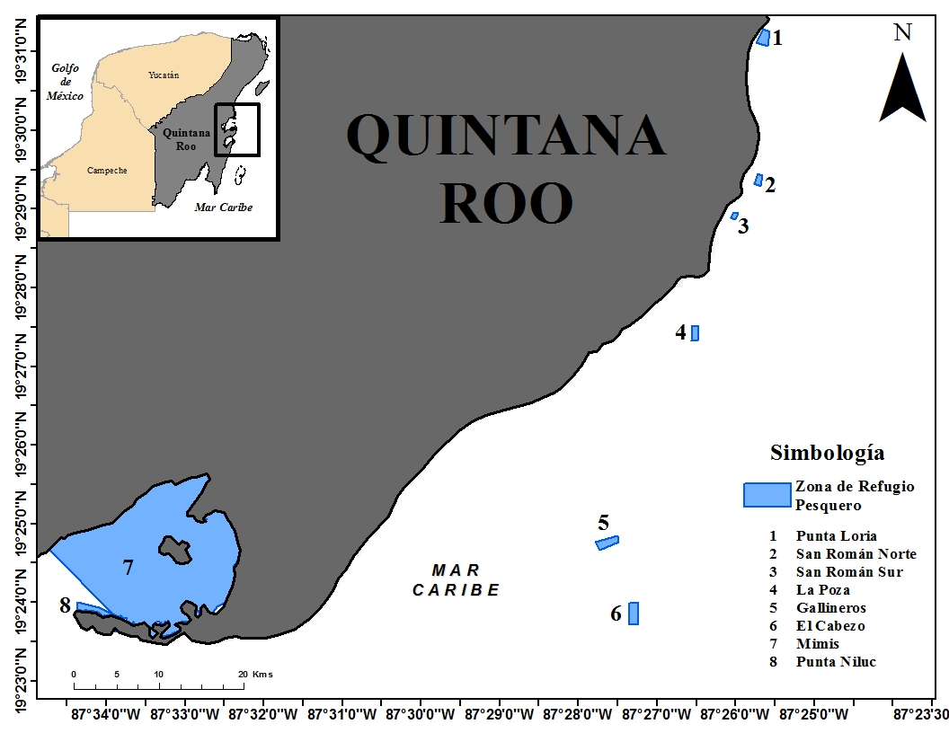
(El plano de ubicación contenido en el presente Acuerdo es con fines específicamente de referencia geográfica y sin valor cartográfico).
Tabla: Coordenadas de vértices que delimitan la Red de 8 Zonas de Refugio Pesquero Totales Temporales, ubicadas en aguas marinas de jurisdicción federal de la zona de la Bahía del Espíritu Santo, Sian Ka’an, en la costa Este de Quintana Roo.
EL CABEZO
Punto | Latitud Norte | Longitud Oeste | Superficie (ha) | Dimensiones
A | 19.399750 | -87.455800 | 9.36 Ha. | 0.0936 km²
B | 19.395200 | -87.455800 | 9.36 Ha. | 0.0936 km²
C | 19.395200 | -87.454030 | 9.36 Ha. | 0.0936 km²
D | 19.399750 | -87.454030 | 9.36 Ha. | 0.0936 km²

GALLINEROS
Punto | Latitud Norte | Longitud Oeste | Superficie (ha) | Dimensiones
A | 19.41408 | -87.45828 | 8.61 Ha. | 0.0861 km²
B | 19.41276 | -87.45810 | 8.61 Ha. | 0.0861 km²
C | 19.41103 | -87.46212 | 8.61 Ha. | 0.0861 km²
D | 19.41265 | -87.46310 | 8.61 Ha. | 0.0861 km²

LA POZA
Punto | Latitud Norte | Longitud Oeste | Superficie (ha) | Dimensiones
A | 19.45854 | -87.44250 | 4.52 Ha. | 0.0452 km²
B | 19.45540 | -87.44278 | 4.52 Ha. | 0.0452 km²
C | 19.45539 | -87.44150 | 4.52 Ha. | 0.0452 km²
D | 19.45845 | -87.44127 | 4.52 Ha. | 0.0452 km²

SAN ROMÁN NORTE
Punto | Latitud Norte | Longitud Oeste | Superficie (ha) | Dimensiones
A | 19.48863 | -87.42948 | 3.32 Ha. | 0.0332 km²
B | 19.49046 | -87.42766 | 3.32 Ha. | 0.0332 km²
C | 19.49081 | -87.42862 | 3.32 Ha. | 0.0332 km²
D | 19.48818 | -87.42811 | 3.32 Ha. | 0.0332 km²

SAN ROMÁN SUR
Punto | Latitud Norte | Longitud Oeste | Superficie (ha) | Dimensiones
A | 19.482320 | -87.432840 | 1.62 Ha. | 0.0162 km²
B | 19.482630 | -87.433710 | 1.62 Ha. | 0.0162 km²
C | 19.481440 | -87.434370 | 1.62 Ha. | 0.0162 km²
D | 19.481000 | -87.433370 | 1.62 Ha. | 0.0162 km²

PUNTA LORIA
Punto | Latitud Norte | Longitud Oeste | Superficie (ha) | Dimensiones
A | 19.520940 | -87.426140 | 7.20 Ha. | 0.0720 km²
B | 19.521480 | -87.427470 | 7.20 Ha. | 0.0720 km²
C | 19.517870 | -87.426590 | 7.20 Ha. | 0.0720 km²
D | 19.518630 | -87.429010 | 7.20 Ha. | 0.0720 km²

PUNTA NILUC
Punto | Latitud Norte | Longitud Oeste | Superficie (ha) | Dimensiones
A | 19.396110 | -87.540980 | 15.65 Ha. | 0.1565 km²
B | 19.398420 | -87.572980 | 15.65 Ha. | 0.1565 km²
C | 19.399870 | -87.572810 | 15.65 Ha. | 0.1565 km²
D | 19.398880 | -87.568160 | 15.65 Ha. | 0.1565 km²
E | 19.394500 | -87.565160 | 15.65 Ha. | 0.1565 km²
F | 19.393460 | -87.564740 | 15.65 Ha. | 0.1565 km²

MIMIS
Punto | Latitud Norte | Longitud Oeste | Superficie (ha) | Dimensiones
A | 19.411180 | -87.578892 | 998.48 Ha. | 9.9848 km²
B | 19.397240 | -87.565209 | 998.48 Ha. | 9.9848 km²
Los puntos A y B, limitan la parte interna de la Bahía de Mimis, sin considerar el área de la zona núcleo de la Reserva de la Biosfera de Sian Ka´an.

El plano oficial de la Red de 8 Zonas de Refugio Pesquero Totales Temporales, obra en las Oficinas de la Comisión Nacional de Acuacultura y Pesca, Órgano Administrativo Desconcentrado de la Secretaría de Agricultura, Ganadería, Desarrollo Rural, Pesca y Alimentación, ubicada en: Avenida Camarón Sábalo ^{s}/n., Esquina Tiburón, Fracc. Sábalo Country Club, Código Postal 82100, Mazatlán, Sinaloa.
____________________________

